

1) Los ceros de la función Y = 8 + 2X - X²

A) 2 Y 4 B) 2 Y -4 C) 4 Y 0 D) -2 Y 4 E) 0

2) El conjunto solución de la ecuación 4x² - 20 = 8x es:

A) {0.8} B) {0} C) {0,2} D) {0,2,8} E)N.A

3) El conjunto solución en la ecuación cuadrática (x+4)² + (x-3)² = (x-5)² es:

A) {0,8} B) {12} C) {0,-12} D) {0,-8} E) {0,12}

4) De las siguientes ecuaciones, ¿Cuáles son equivalentes?

* x² = 2X
* II) X (X - 2) = 0
* III) x²( X – 2 ) = 0

A) SOLO I Y II B) SOLO I Y III C) SOLO II Y III D) TODAS E) Ninguna de las anteriores.

5) Las coordenadas del punto en que la parábola asociada a la función f(X) = 5 x² - 7X + 9 intersecta al eje Y son:

A) (-9,0) B) (0,-9) C) (9,0) D) (0,9)

E) No se puede determinar

6) ¿Cuál es la gráfica que le corresponde a la siguiente función?

f(X) = x² - 1

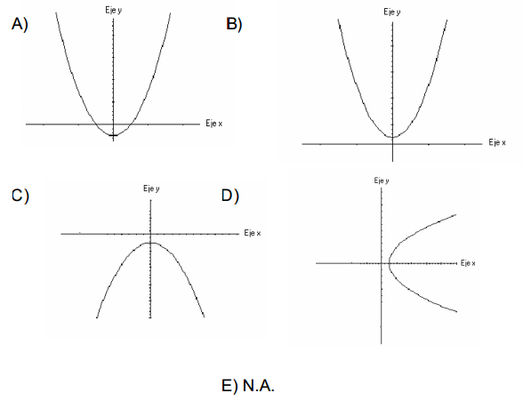

7) ¿Cuál de los siguientes gráficos representa a la función f(X) =x²-5X+6?

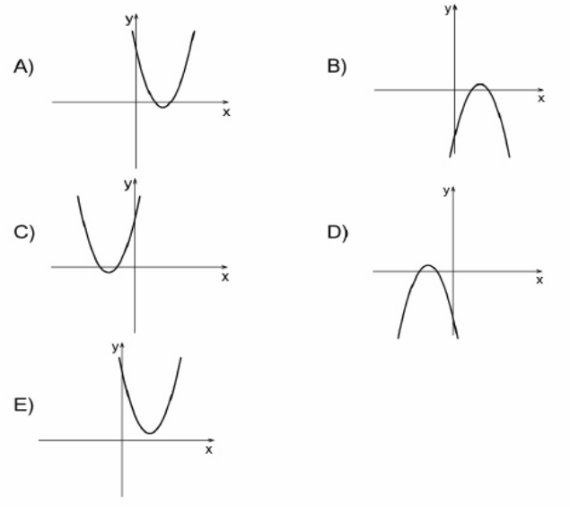

**Respuestas:**

1) D 2) E 3) C 4) A 5) D 6) A 7) A